Экскурсия старших дошкольников в Пожарно-спасательную часть №125
(для детей 5-6 лет)

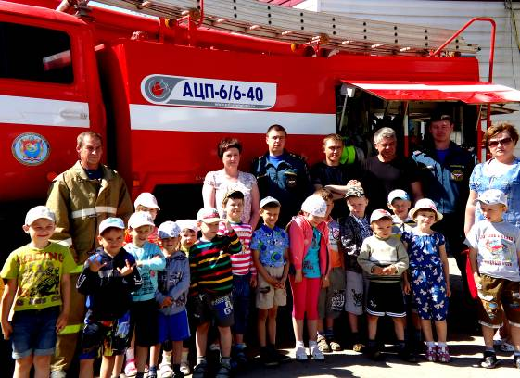

Воспитатель: Дорохова Е.П.

Цель экскурсии – углубление и расширение знаний детей о работе пожарных, о технике помогающей тушить пожар, воспитание уважения и интереса к профессии пожарного. Встретила ребят инструктор по пожарной профилактике Щербакова Елена Александровна и начала экскурсию с кабинета диспетчера. Знакомясь с работой диспетчера пожарной службы, ребята узнали куда поступает тревожный сигнал о пожаре, какие современные средства связи применяются службами спасения.

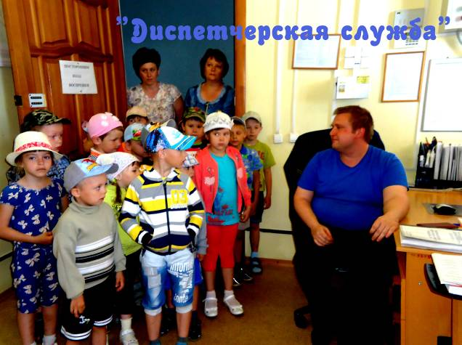

Мастер газодымозащитной службы, Калинин Михаил Владимирович продолжил знакомство с пожарно-спасательной службой. Он обратил внимание детей на одежду пожарного, рассказал, что она служит для защиты от воды, от высокой температуры, от травм при тушении пожаров. И с радостью продемонстрировал свои навыки в надевании боевой одежды пожарных. Всем желающим ребятам предложили примерить шлем-каску. Даже девчонки с восторгом примеряли её на себя.
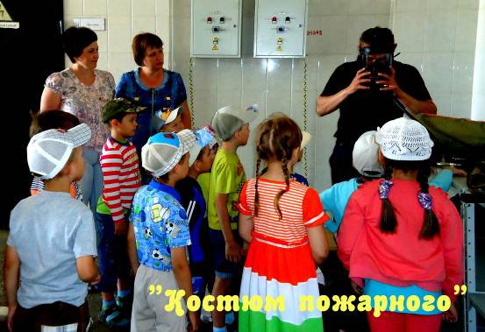

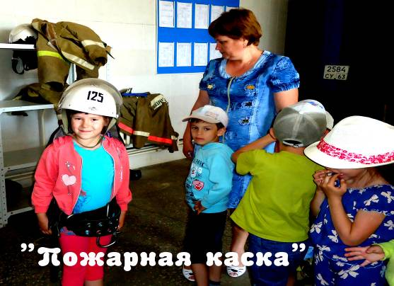
К проведению экскурсии подключился водитель пожарной машины Антипин Виктор Борисович. Виктор Борисович показал оборудование пожарной машины и рассказал о его работе. «В пожарной машине имеются лестница, насос, рукава, радиостанция для связи со штабом по тушению пожаров и другими машинами. Ещё на машине есть сигнальные огни – маячки и звуковой сигнал – сирена. Они нужны для того, чтобы другие машины уступали дорогу». - с увлечением рассказывал водитель. После рассказа ребята смогли сами побывать в пожарной машине, услышать и увидеть световой и звуковой сигналы.
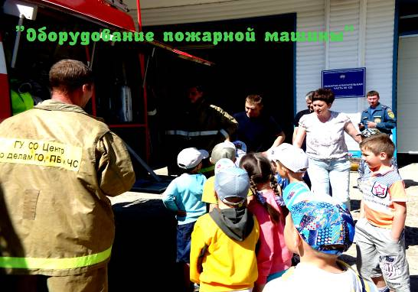

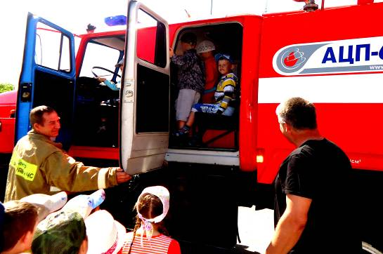
Пожарный, Ржевский Сергей Алексеевич показал детворе специальные отсеки пожарной машины, где расположены пожарные рукава со стволами и продемонстрировал, с какой силой бьёт струя воды из рукава. Восторженным визгом ребята встретили бьющий фонтан воды. Ещё ребята проявили любознательность, когда Сергей Алексеевич знакомил их с современными средствами тушения и продемонстрировал тушение пеной.

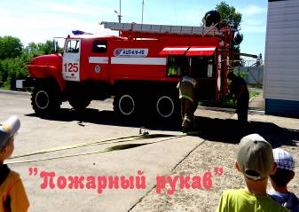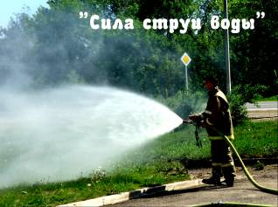

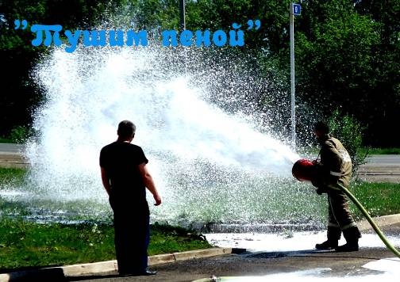

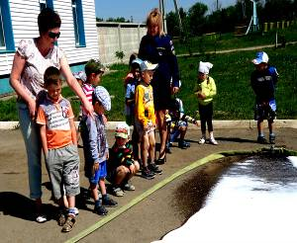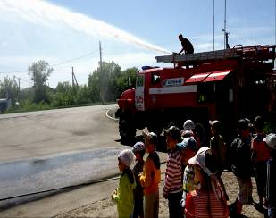

В ходе встречи, которая прошла в дружественной атмосфере, ребята познакомились с нелёгким трудом пожарного и смогли проявить свои знания о правилах противопожарной безопасности. Сотрудники Пожарно-спасательной части №125 с улыбками провожали ребят, которые с искренней радостью поблагодарили их за интересную и увлекательную экскурсию.

